ПАСПОРТ
резервного ОТРЯДА
ЮИД «светлячки»

Руководитель отряда:
Янситова Юлия Геннадьевна.
Председатель комиссии «За безопасность движения»:
Солосина Марина Алексеевна.

Паспорт отряда ЮИД
1. Территория: г. Ростов-на-Дону, Советский район, ул. Быковского 5.
2. Образовательная организация (полное название): Муниципальное бюджетное общеобразовательное учреждение
«Гимназия № 95».
3. Председатель комиссии «За безопасность движения»: Заместитель директора по воспитательной работе Солосина Марина Алексеевна , +7989 7141085.
4. Руководитель отряда ЮИД: Янситова Юлия Геннадьевна, yansitova97yg@gmail.com, +7938 5409932.
5. Название команды ЮИД: «Светлячки».

6. Девиз отряда ЮИД:
Раз, два, три, четыре,
Три, четыре, раз, два!
Это кто шагает в ряд?
"Светлячки" – ЮИД-отряд!
Мы юные ЮИДовцы, а это много значит!
Вам рассказать о ПДД – вот главная задача!
7. Форма отряда ЮИД: жилеты (рубашки), галстук, кепка (фото прилагается).

8. Эмблема отряда ЮИД: Светлячки (фото прилагается).
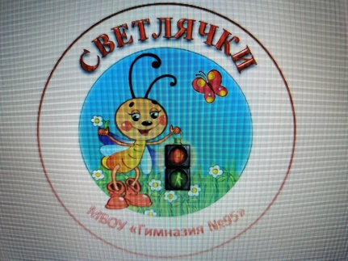

9. Уголок «Дела юных инспекторов движения»: есть (фото прилагается).
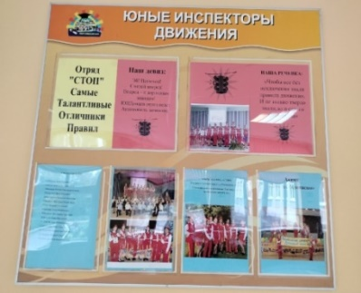

Дневник
Резервного отряда ЮИД «Светлячки»
МБОУ «Гимназия № 95»
г.Ростов-на-Дону

Руководитель отряда:
Янситова Юлия Геннадьевна.
Председатель комиссии «За безопасность движения»:
Солосина Марина Алексеевна.
Общие сведения об отряде
- Город: Ростов-на-Дону.
- Полное название общеобразовательного учреждения: Муниципальное бюджетное общеобразовательное учреждение «Гимназия № 95».
- Отряд создан: 2015 г.
- Руководитель отряда : Янситова Юлия Геннадьевна.
- Председатель комиссии «За безопасность движения»: Заместитель директора по воспитательной работе Солосина Марина Алексеевна.
- Списочный состав резервного отряда ЮИД «СВЕТЛЯЧКИ»
№ | ФИО | класс | обязанности
1 | Андреева Ольга Ивановна | 3 «Г» | Командир отряда
2 | Арутюнова Арина Алексеевна | 3 «Г» | Заместитель командира отряда
3 | Бендин Алексей Валерьевич | 3 «Г» | Ответственный за агитацию
4 | Жданова Алена Николаевна | 3 «Г» | Ответственный за агитбригаду
5 | Игнатченко Иван Владимирович | 3 «Г» | Член отряда
6 | Клименко Милана Андреевна | 3 «Г» | Член отряда
7 | Колесник Анастасия Алексеевна | 3 «Г» | Член отряда
8 | Ларин Игорь Владимирович | 3 «Г» | Член отряда
9 | Молчанов Макар Сергеевич | 3 «Г» | Член отряда
10 | Московая Александра Олеговна | 3 «Г» | Член отряда
11 | Робченко Мирослава Сергеевна | 3 «Г» | Член отряда
12 | Рыбасова Алена Сергеевна | 3 «Г» | Член отряда
13 | Скороходова Софья Владимировна | 3 «Г» | Член отряда
14 | Ступко Леонид Олегович | 3 «Г» | Член отряда
15 | Хомутов Даниил Николаевич | 3 «Г» | Член отряда

Отчет о проделанной работе отряда юных инспекторов движения
за 2022-2023 учебный год
- В отряде состоит 15 ЮИДовцев.
- Выявлено нарушений правил дорожного движения: 0.
- Проведено соревнований, конкурсов, выставок, викторин и других мероприятий: 5.
- Выступления агитбригады: 1.
- Шефство над ДОО и команда ЮПИД 208,213.

Отчет о проведенных мероприятиях
за 2022-2023 учебный год
- 14.09. 2022 г. Раздача буклетов «Безопасность ребенка в автомобиле»

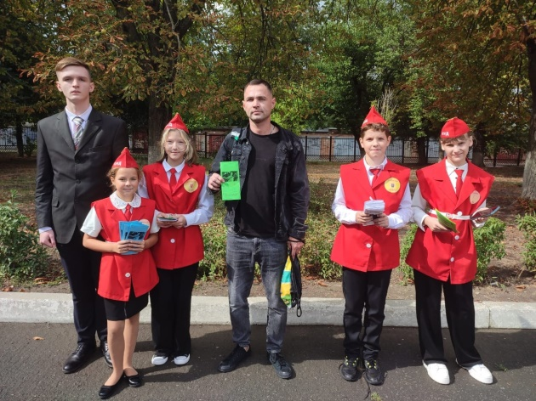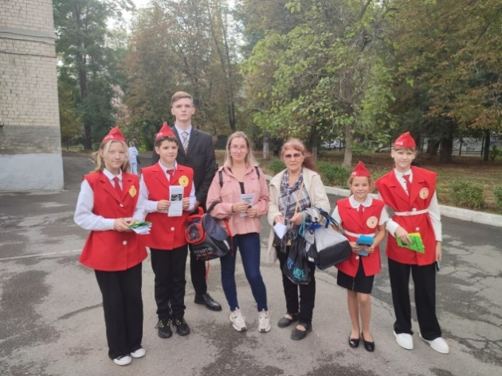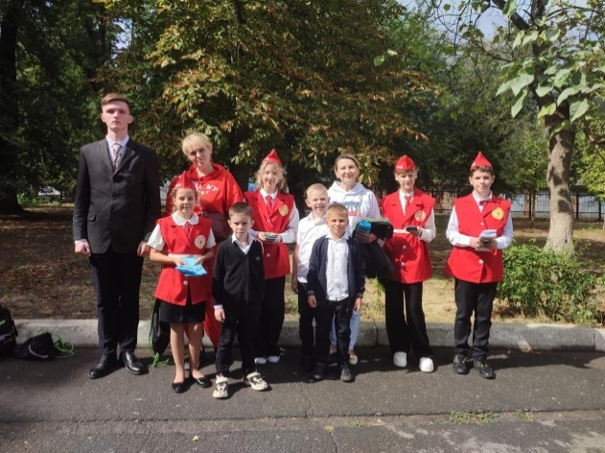

- 20.09.2022 г. «Посвящение первоклассников в пешеходы»
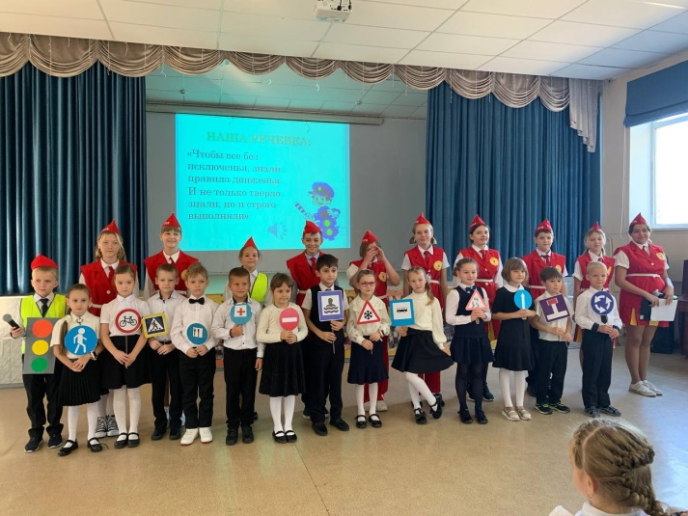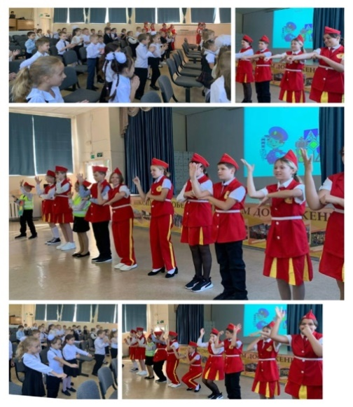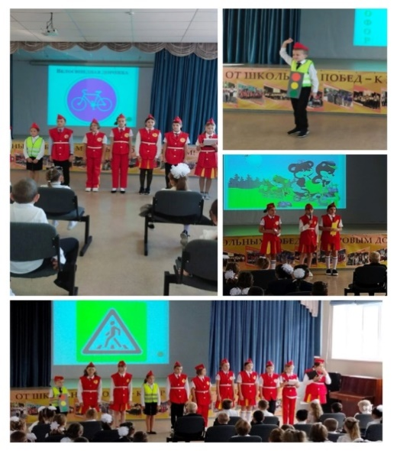

- 23.09.2022 г. Акция «Первоклассник – Безопасный пешеход»
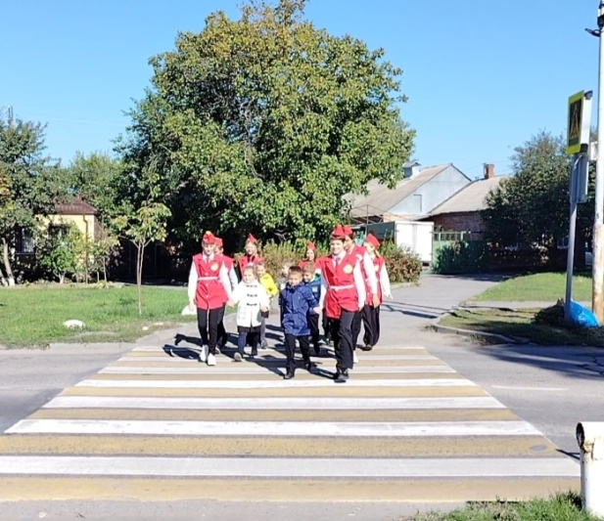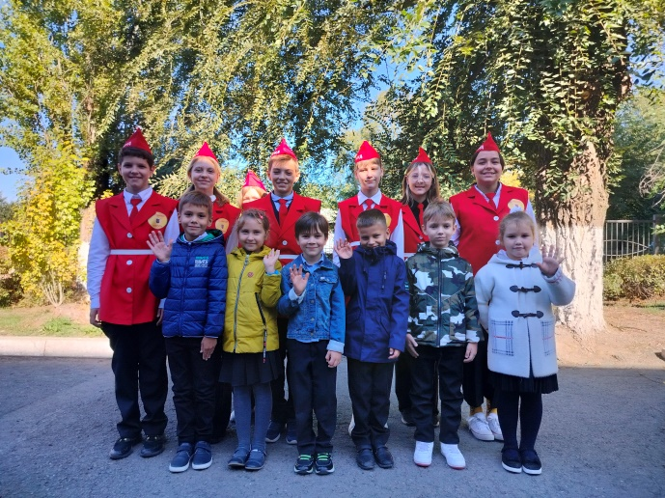

4) 26.09.2022 г. Проверка маршрутных листов с 1 по 4 классы.

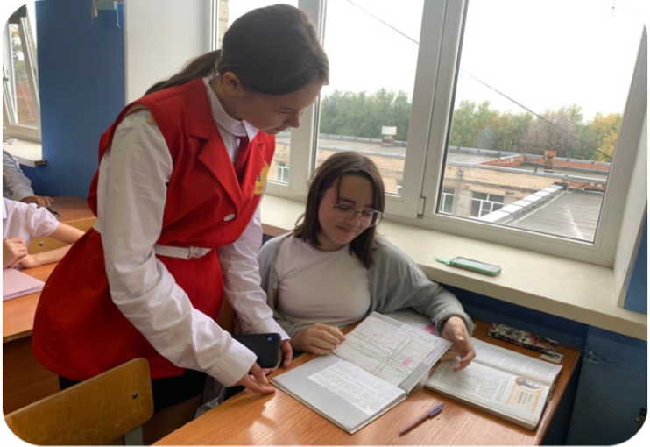

Председатель комиссии
«За безопасность движения» _______________________.

Руководитель отряда ЮИД ________________ .

